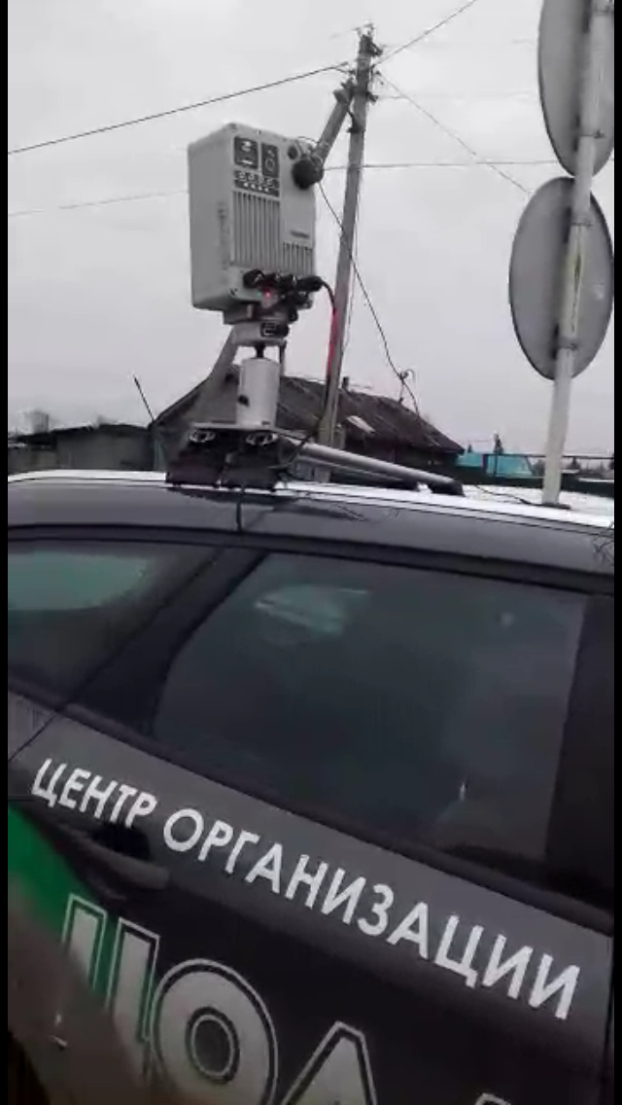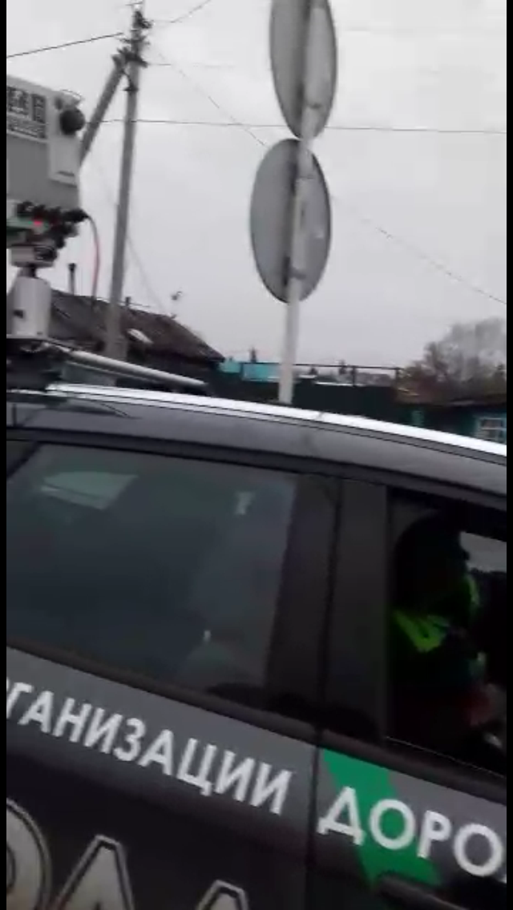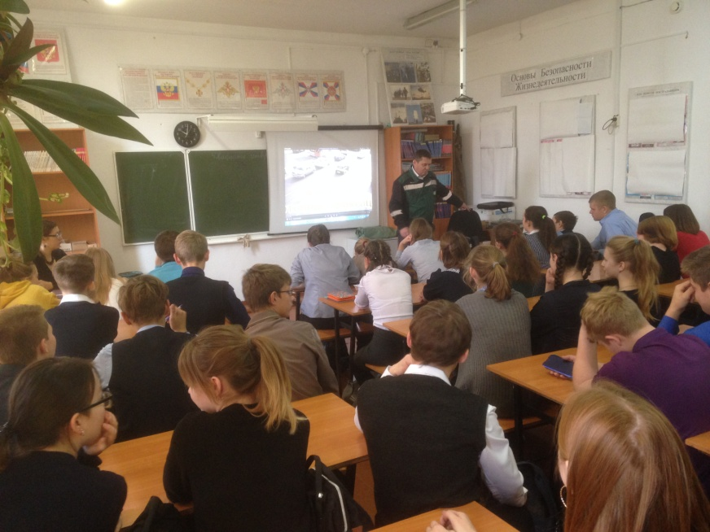

На дорогах района 24 октября активно работали передвижные комплексы фотовидеофиксации нарушений ПДД.

Данные комплексы побывали у нас в первые. Всего выявлено 10 нарушителей скоростного режима.

По словам начальника отдела ГКУ НСО ЦОДД Александра Николаевича, основным преимуществом передвижного комплекса перед стационарным является его мобильность и возможность фиксации определенных нарушений в зависимости от дорожной обстановки. Так же Александр Николаевич встретился с учащимися Венгеровской СОШ № 1. Где провел профилактическую беседу, показал видеофильмы с принципом действия передвижных комплексов.

На заседании которое состоялось в администрации Венгеровского района были внесены предложения по установке на постоянной основе комплексов фотовидеофиксации.

Места работы передвижных комплексов фотовидеофиксации нарушений ПДД разработаны с учетом мест концентрации дорожно-транспортных происшествий, а также участков автомобильных дорог, характеризующихся возможностью совершения дорожно-транспортных происшествий по причине превышения установленной скорости движения, которые, как правило, носят наиболее тяжкие последствия и утверждены Управлением Госавтоинспекции МВД по Новосибирской области а также начальником территориального органа.

ОГИБДД МО МВД России «Венгеровский»

